[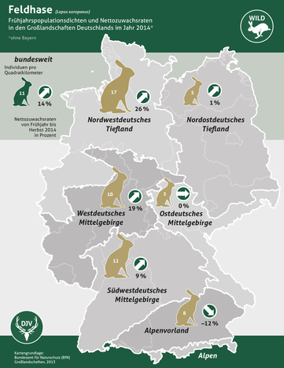](http://newsletter.jagdnetz.de/system/assets/1681/original/feldhasenzahlung_2014_pressegrafik_grosslandschaften.jpg)